**한국 소아 신증후군 예후향상을 위한**

**다기관 코호트 연구**

**Multicenter cohort study for improving clinical outcome in Korean pediatric patients with nephrotic syndrome**

**Version No: 1.2.1**

**책임연구자 소속: 서울대학교병원 소아청소년과**

**책임연구자 이름: 강희경**

**연구 개요**

|  |  |
| --- | --- |
| 연구제목 | 한국 소아 신증후군 예후향상을 위한 다기관 코호트 연구 |
| Multicenter cohort study for improving clinical outcome in Korean pediatric patients with nephrotic syndrome |
| 책임연구자 | 소아청소년과 강희경교수 |
| 연구비 지원기관 | 소아 암·희귀질환지원 사업단 |

|  |  |
| --- | --- |
| 연구 목적 | 한국 소아 신증후군 코호트를 구축하여 임상 양상과 관련 인자를 파악하고 치료법 선택의 근거를 창출하여 소아 신증후군의 예후 향상을 위한 임상진료권고안을 제시한다. |
| 연구 설계 | 전향적 코호트 연구(후향적 자료수집 포함) |
| 연구 기간 | IRB승인일 ~ 2036.8.31. |
| 연구 대상 | 소아기에 발생한 신증후군 환자 |
| 연구 대상자 수 | 전국 3000명/본원 2000명 (전향 전국 1000명, 본원 700명) |
| 취약한 연구대상자 | 아동·미성년자 포함 |
| 연구 방법 | ● 국내 소아 신증후군 환자의 코호트 구축  - 기존 및 신규 소아 신증후군 환자의 임상 정보 조사, 시료수집  ☞ 소아 신증후군 환자 자료 분석과 예후 예측 인자 발굴  ☞ 한국 소아 신증후군의 임상 특성 분석  - 한국 소아 신증후군의 장·단기 합병증, 예후와 관련 인자 분석 |
| 유효성 평가 | 해당없음 |
| 안전성 평가 | 해당없음 |
| 기대효과 및  예상결과 | .소아 신증후군 환자의 임상 양상과 합병증, 예후의 특성과 관련 인자 규명  .과학적 근거 기반의 질병관리기반 구축으로 신증후군의 예후 향상에 기여  .수집된 시료로 향후 질환 병태생리의 연구, 이에 기반한 맞춤 치료법 개발, 치료반응과 예후를 예측할 수 있는 바이오마커의 개발을 가능하게 함. |

**연구계획서**

1. **연구 제목**

한국 소아 신증후군 예후향상을 위한 다기관 코호트 연구

1. **연구 실시기관 명칭 및 주소**

서울대학교병원, 서울특별시 종로구 대학로 101

이외 별첨3 참고

1. **연구책임자 및 공동연구자 성명 및 직명**
2. **연구책임자 강희경, 서울대학교병원 교수**
3. **공동연구자**

안요한 서울대학교병원/조교수

박평강, 서울대학교병원/임상강사

이외 별첨3 참고

1. **연구담당자 안요한, 서울대학교병원 조교수**
2. **연구 의뢰기관; 해당사항 없음**
3. **연구비 지원기관 명칭 및 주소**

**소아 암·희귀질환지원 사업단, 03127 서울 종로구 대학로 49**

1. **예상연구기간**

IRB승인일 ~ 2036.8.31.

1. **연구 대상 질환**

소아기에 발병한 신증후군

1. **연구의 배경 및 목적**

**1) 연구 배경**

1. **신증후군 임상 연구의 필요성**

- 소아 신증후군은 경과와 예후가 다양하며 이의 예측 인자가 없어 경험적인 치료에 의존함. 따라서 일부 환자는 불필요하면서 부작용이 많은 치료를 받게 되며, 많은 경우 잦은 재발로 질환의 합병증과 약제의 부작용으로 고통받고, 의료자원의 낭비, 환자/가족의 삶의 질의 저하를 초래함.

- 치료에도 불구하고 일부에서 말기신부전에 도달하므로 신증후군은 소아 말기신부전의 주요 원인임. 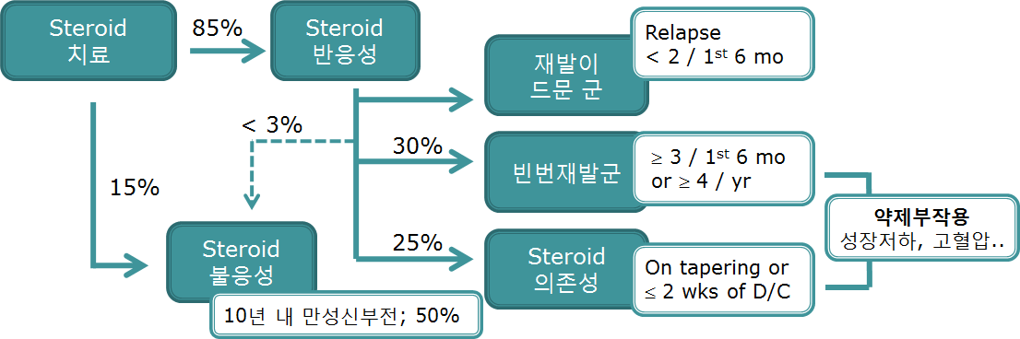

**Figure 1 어린이 신증후군의 경과**

- 한편, 말기신부전으로 신이식을 받는 신증후군은 재발이 흔하지만 조기에 발견하여 적극적으로 치료하는 경우 관해를 얻을 수 있음. 이는 해당 환자를 신증후군 진단 당시 조기에 적절한 약제로 치료하였다면 말기신부전에 도달하지 않았을 것을 시사함.

- 따라서 치료반응을 예측하는 바이오마커를 발굴하여 맞춤치료를 제공한다면 질환의 예후를 향상시킬 수 있을 것으로 기대됨.

1. **국내 코호트 구축의 필요성**

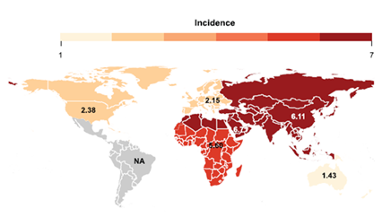- 신증후군은 **매년 소아 10만 명당** 2~7명의 환자가 발생한다고 알려져 있으며, 인종에 따라 유병률/관련 유전자/스테로이드 반응성 및 재발률 등이 인종에 따라 차이가 있음

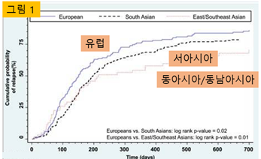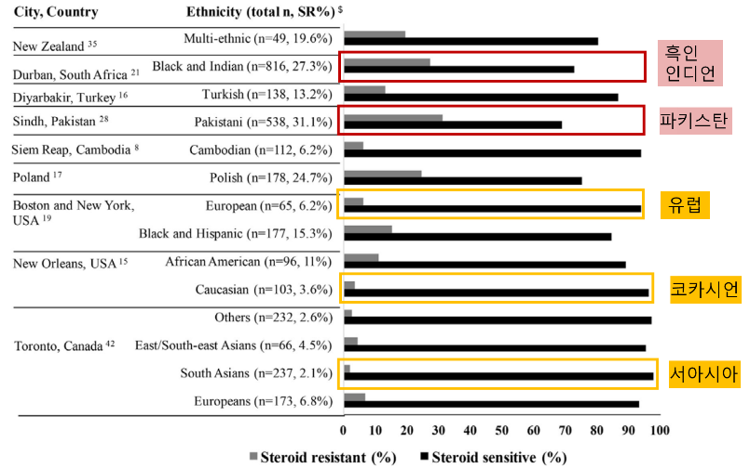

**Figure SEQ Figure \* ARABIC 2 세계의 소아 신증후군 유병률**

- 아시아 환자들은 유럽에 비해 재발이 늦고 재발 횟수가 적으며, 흑인/인도에 비해 백인/서아시아의 스테로이드 반응성이 높음

**Figure SEQ Figure \* ARABIC 3 소아 신증후군의 스테로이드 반응양상**

- 그러므로 알려진 근거의 대부분을 차지하는 미국, 유럽의 연구 결과를 우리나라 환자에게 적용하는 것은 적절하지 않음.

**Figure SEQ Figure \* ARABIC 4 소아 신증후군의 재발률**

- 소아의 신증후군은 국내 환자 수 1,600여 명(국민건강보험 자료)의 희귀질환으로, 유병률이 낮고 경과가 다양하여 의료진 개인의 경험이 충분하지 않아 최적의 치료가 어려움.

- 따라서 다기관 레지스트리로 **한국 소아 신증후군 코호트를 구축**하여 한국 소아 신증후군의 **임상적 특성, 장단기 합병증, 치료반응 및 예후 인자를 파악**하여 임상 진료에 반영할 필요가 있음.

- 한편, 병태생리에 따른 치료방법 개발 및 치료반응 예측 바이오마커 개발을 위해서는 생체시료를 이용한 연구가 필요하며, 이를 위한 **시료수집**이 필요함.

1. **신증후군의 효과적 치료법 탐색의 필요성**

- 신증후군의 치료에 대한 근거는 불충분하여, 국제 임상 진료 지침(the Kidney Disease Improving Global Outcomes (KDIGO))의 권고도 대개 후향적 관찰연구나 제한적인 전향적 연구에 기초함. 따라서 근거에 기반한 진료를 통하여 예후를 향상시키기 위해서는 관련한 임상연구가 필요함.

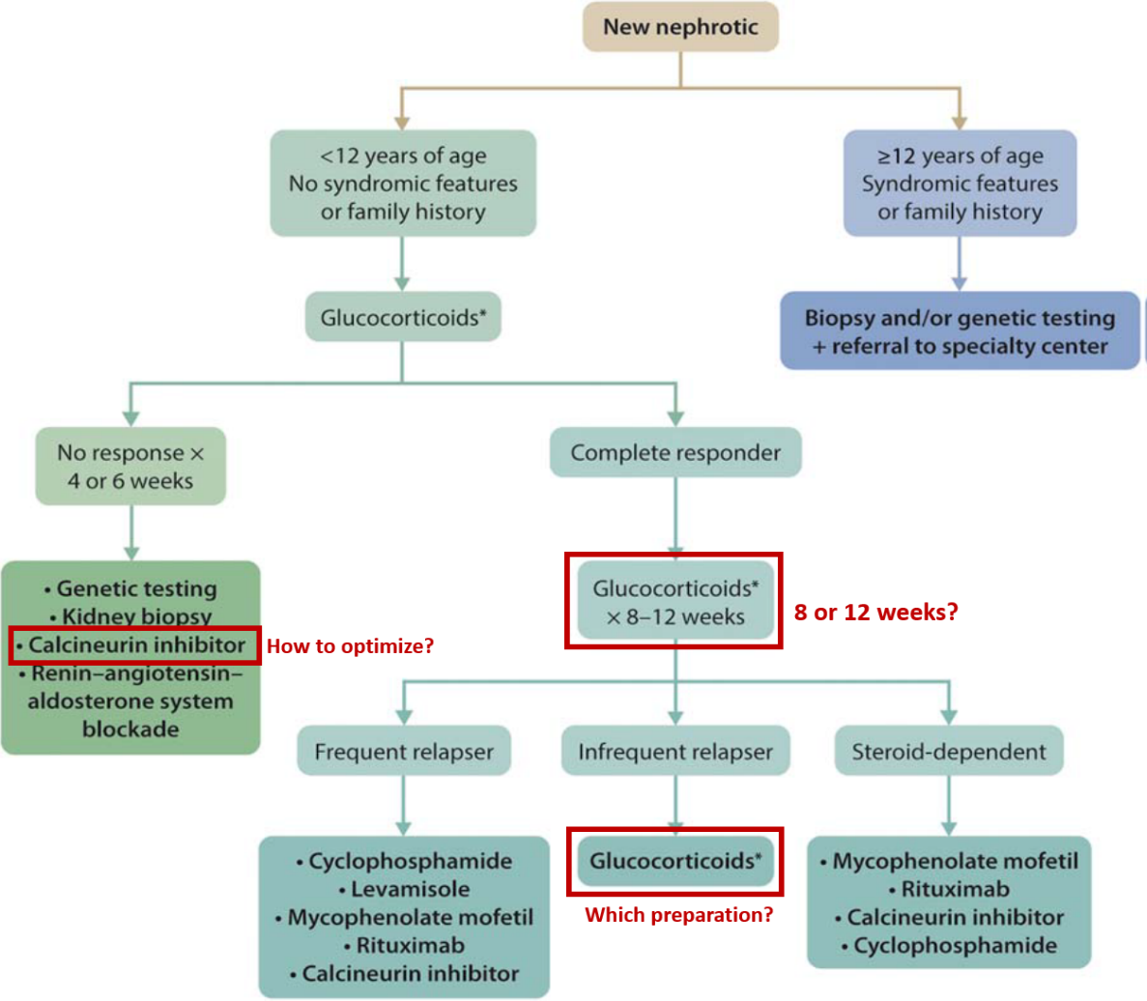

**Figure 5 KDIGO 소아 신증후군의 접근과 남아있는 과제들**

**2) 연구 가설 및 목적**

최종목표: 한국 소아 신증후군 코호트를 구축하여 임상 양상과 관련 인자를 파악하고 치료법 선택의 근거를 창출하여 국내 소아 신증후군의 예후 향상을 추구하기 위해 우리나라 환자의 코호트를 구축한다.

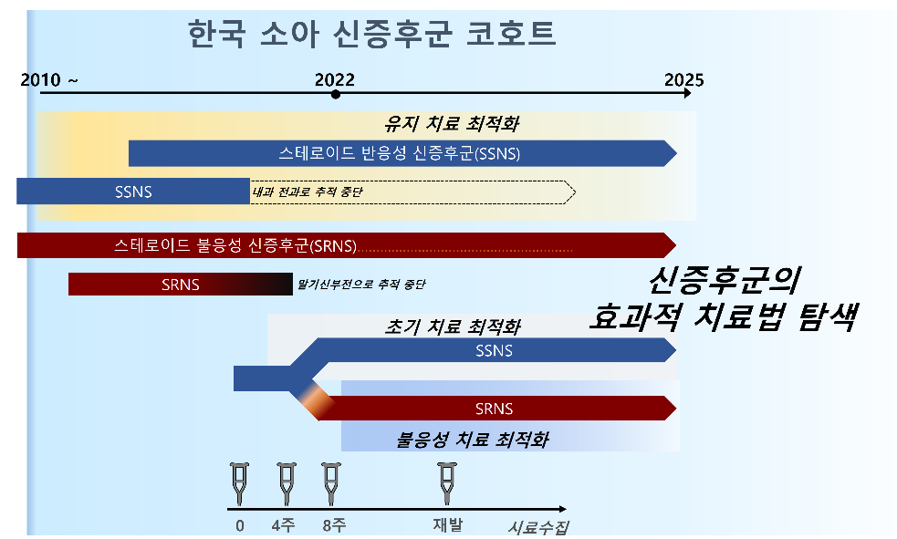

**Figure 8 연구 개요**

(가설) 한국 소아 신증후군의 임상적 특성은 국외 보고와 같지 않다.

(목적) 한국 소아 신증후군 코호트를 구축하여 한국 소아 신증후군의 임상적 특성, 장단기 합병증, 치료 반응을 예측할 수 있는 인자 및 장단기 예후에 영향을 주는 요인을 규명하고 향후의 연구에 기여한다.

1. **연구대상자의 선정 기준, 제외 기준, 목표한 대상자 수 및 산출 근거**
2. **선정기준**

- age<18years of age

- edema

- serum albumin <3g/dL

- Persistent nephrotic range proteinuria in first urine in the morning

(단, 2000년 혹은 EMR 도입 이후 진단받은 대상자를 포함한다)

1. **제외기준**

- secondary cause of nephrotic syndrome (e.g. lupus, vasculitis, HSP, malignancy etc)

- Low C3 (C3<60 mg/dL)

(정의)

* 신증후군: Dipstick상 P(+++)-(++++)이고 혈청 알부민이 3.0 g/dL이하인 환자
* 관해일: Dipstick상 P(-)이나 (+/-)가 확인되고 이후 3일 이상 지속된 경우의 첫째 날
* 재발: Dipstick상 P(++)이나 그 이상이 3일 이상 지속된 경우
* SSNS: 통상적인 4주간의 스테로이드 치료에 관해에 도달한 경우
* SRNS: 통상적인 4주간의 스테로이드 치료에 관해에 도달하지 못한 경우

1. **목표한 대상자 수 및 산출 근거**

-목표한 대상자 수 3000명 (본원 2000명) 중 전향 1000명 (본원 700명)

-산출 근거; 국민건강보험 자료의 신증후군(N04) 환자 중 소아연령에 해당하는 환자 수는 1500여명으로, 과거 환자와 신환을 포함하여 소아 NS 환자 전수를 대상으로 함.

1. **연구 대상자 모집 계획**

해당 연구 기관에서 신증후군으로 진단된 환아 중 선정 기준에 해당하는 환자가 진료를 위해 내원하였을 시, 연구에 대해 설명하고 동의하는 환자에 한해 모집한다

1. **연구 방법**
   1. **한국 소아 신증후군 코호트**
2. **구체적인 연구방법**

- 전국규모의 공동연구진 구성; 26개 병원의 웹 기반 다기관 레지스트리

- 기본 정보, 임상 경과, 치료력, 조직검사/유전자 정보, 합병증, outcome 수집

≫ 우리나라 소아 신증후군의 임상 양상 파악, 장/단기 합병증, 예후, 관련 인자 파악

- 바이오마커 탐색을 위한 시료수집 (후향은 제외)

* 혈액 10cc (EDTA 2cc, serum 3cc, PAX tube 2.5cc 2개, 소변 30cc
* 이식 후 재발하는 경우 plasmapheresis waste 수집

1. **관찰항목, 임상검사항목 및 관찰검사방법 (시행한 경우에만 수집)**

|  |  |  |  |  |  |  |  |
| --- | --- | --- | --- | --- | --- | --- | --- |
|  | **Parameter** | **Screening** | **Baseline** | **4wk** | **3m/6m** | **Yearly** | **Event** |
| **General** | Informed consent | O |  |  |  |  |  |
| Demographic information | O |  |  |  |  |  |
| Height, Weight, Blood pressure | O | O | O | O | O | O |
| Medical history | O | O | O | O | O | O |
| Medications | O | O | O | O | O | O |
| Events |  |  | O | O | O | O |
| **Blood test** | BUN, Cr, Cystatin C, Uric acid, Alkaline phosphatase, Ca/P |  | O | O | O | O | O |
| Albumin, Total/LDL cholesterol/Triglyceride |  | O | O | O | O | O |
| IgG/A/M, CD19 B cell* |  | O | O | O |  | O |
| C3, FANA, anti-ds-DNA* |  | O |  |  | O |  |
| CNI/MMF trough level* |  |  |  |  | O | O |
|  | 25(OH) Vitamin D, HbA1c |  | O |  |  | O |  |
| **Urine test** | Dipstick protein, hematuria |  | O | O | O | O | O |
| Spot urine protein, Cr, U/A ⓜ |  | O | O | O | O | O |
| **Radiologic test** | DEXA bone densitometry |  |  |  |  | O |  |
| **Special study** | **Biopsy/Genetic diagnosis** |  |  | When obtained | | | |
| **Bio-repository** | Genetic sample |  | O |  |  |  |  |
| Blood/urine/others |  | O | O | O(3m only) |  |  |

-연고지 관계로 여러 기관에서 진료를 받는 대상자는 영문 이니셜과 주민등록번호 마지막 뒤 3자리를 기준으로 하여, 연속적으로 Data를 수집한다.

-후향적 연구의 경우, 리뷰를 하는 시점에서 확인할 수 있는 data (전향적 연구와 동일)를 모두 수집한다. F/U data의 경우 첫 진단 시점으로부터의 해당 방문 시점의 data를 수집한다.

1. **기존 치료 및 연구와의 차별점**

- 기존에 시도 된 적 없던 우리나라 소아 신증후군의 코호트임

1. **연구대상자의 이익과 위험**

연구대상자의 이익: 직접적인 이익은 없음

연구대상자의 위험: 주기적인 의무기록 수집 이외 다른 추가적인 위험 없음. 개인정보 보호 관련 위험에 관해서는 아래에 기술함

1. **중지∙탈락 기준**

- 대상자가 더 이상 연구 참여를 원하지 않는 경우 (동의 철회)

1. **부작용을 포함한 안전성의 평가기준, 평가 방법 및 보고 방법**

- 해당사항 없음 (비중재 관찰연구)

1. **효과 평가기준, 평가 방법 및 해석방법 (통계분석방법 등)**

자료의 정리와 분석은 SPSS를 이용. 독립 변수의 분석에는 Chi-square를 이용하여 각 군을 비교한다. 군간 환자의 평균치 비교는 t-test를 시행하고 위험인자를 확인하기 위해서 통계적 방법으로 Correlation, Linear regression, Cox proportional hazard regression model 을 이용하여 분석한다. 신증후군에 따른 만성 신부전 누적 발생은 Kaplan-Meier curve analysis로 파악하였고, 각 그룹별 생존곡선의 동질성은 log-rank test을 이용하여 확인한다.

1. **연구 수행 일정표**

|  |  |  |  |  |  |  |  |  |  |  |  |  |  |  |  |  |  |  |  |  |  |  |  |  |  |  |
| --- | --- | --- | --- | --- | --- | --- | --- | --- | --- | --- | --- | --- | --- | --- | --- | --- | --- | --- | --- | --- | --- | --- | --- | --- | --- | --- |
| **1차 년도** | | | | | | | | | | | | | | | | | | | | | | | | | | |
| 구분 | 사업과제내용 | 추 진 일 정 | | | | | | | | | | | | | | | | | | | | | | | | 비 고 |
| 1 | | 2 | | 3 | | 4 | | 5 | | 6 | | 7 | | 8 | | 9 | | 10 | | 11 | | 12 | |
|  | 코호트 IRB 작성,/심사/ 승인 |  |  |  |  |  |  |  |  |  |  |  |  |  |  |  |  |  |  |  |  |  |  |  |  |  |
|  |  |  |  |  |  |  |  |  |  |  |  |  |  |  |  |  |  |  |  |  |  |  |  |
|  |  |  |  |  |  |  |  |  |  |  |  |  |  |  |  |  |  |  |  |  |  |  |  |
|  | 웹 기반 CRF 구축 |  |  |  |  |  |  |  |  |  |  |  |  |  |  |  |  |  |  |  |  |  |  |  |  |  |
|  |  |  |  |  |  |  |  |  |  |  |  |  |  |  |  |  |  |  |  |  |  |  |  |
|  |  |  |  |  |  |  |  |  |  |  |  |  |  |  |  |  |  |  |  |  |  |  |  |
| A | 기존 환자 등록 |  |  |  |  |  |  |  |  |  |  |  |  |  |  |  |  |  |  |  |  |  |  |  |  |  |
|  |  |  |  |  |  |  |  |  |  |  |  |  |  |  |  |  |  |  |  |  |  |  |  |
|  |  |  |  |  |  |  |  |  |  |  |  |  |  |  |  |  |  |  |  |  |  |  |  |
| A | 신규 환자 모집 |  |  |  |  |  |  |  |  |  |  |  |  |  |  |  |  |  |  |  |  |  |  |  |  |  |
|  |  |  |  |  |  |  |  |  |  |  |  |  |  |  |  |  |  |  |  |  |  |  |  |
|  |  |  |  |  |  |  |  |  |  |  |  |  |  |  |  |  |  |  |  |  |  |  |  |

|  |  |  |  |  |  |  |  |  |  |  |  |  |  |  |  |  |  |  |  |  |  |  |  |  |  |  |
| --- | --- | --- | --- | --- | --- | --- | --- | --- | --- | --- | --- | --- | --- | --- | --- | --- | --- | --- | --- | --- | --- | --- | --- | --- | --- | --- |
| **2차 년도** | | | | | | | | | | | | | | | | | | | | | | | | | | |
| 구분 | 사업과제내용 | 추 진 일 정 | | | | | | | | | | | | | | | | | | | | | | | | 비 고 |
| 1 | | 2 | | 3 | | 4 | | 5 | | 6 | | 7 | | 8 | | 9 | | 10 | | 11 | | 12 | |
| A | 기존 환자 등록 |  |  |  |  |  |  |  |  |  |  |  |  |  |  |  |  |  |  |  |  |  |  |  |  |  |
|  |  |  |  |  |  |  |  |  |  |  |  |  |  |  |  |  |  |  |  |  |  |  |  |
|  |  |  |  |  |  |  |  |  |  |  |  |  |  |  |  |  |  |  |  |  |  |  |  |
| A | 추적 정보 수집  자료 분석 |  |  |  |  |  |  |  |  |  |  |  |  |  |  |  |  |  |  |  |  |  |  |  |  |  |
|  |  |  |  |  |  |  |  |  |  |  |  |  |  |  |  |  |  |  |  |  |  |  |  |
|  |  |  |  |  |  |  |  |  |  |  |  |  |  |  |  |  |  |  |  |  |  |  |  |
| A | 신규 환자 모집 |  |  |  |  |  |  |  |  |  |  |  |  |  |  |  |  |  |  |  |  |  |  |  |  |  |
|  |  |  |  |  |  |  |  |  |  |  |  |  |  |  |  |  |  |  |  |  |  |  |  |
|  |  |  |  |  |  |  |  |  |  |  |  |  |  |  |  |  |  |  |  |  |  |  |  |

|  |  |  |  |  |  |  |  |  |  |  |  |  |  |  |  |  |  |  |  |  |  |  |  |  |  |  |
| --- | --- | --- | --- | --- | --- | --- | --- | --- | --- | --- | --- | --- | --- | --- | --- | --- | --- | --- | --- | --- | --- | --- | --- | --- | --- | --- |
| **3차 년도** | | | | | | | | | | | | | | | | | | | | | | | | | | |
| 구분 | 사업과제내용 | 추 진 일 정 | | | | | | | | | | | | | | | | | | | | | | | | 비 고 |
| 1 | | 2 | | 3 | | 4 | | 5 | | 6 | | 7 | | 8 | | 9 | | 10 | | 11 | | 12 | |
| A | 추적 정보 수집  자료 분석 |  |  |  |  |  |  |  |  |  |  |  |  |  |  |  |  |  |  |  |  |  |  |  |  |  |
|  |  |  |  |  |  |  |  |  |  |  |  |  |  |  |  |  |  |  |  |  |  |  |  |
|  |  |  |  |  |  |  |  |  |  |  |  |  |  |  |  |  |  |  |  |  |  |  |  |
| A | 신규 환자 모집 |  |  |  |  |  |  |  |  |  |  |  |  |  |  |  |  |  |  |  |  |  |  |  |  |  |
|  |  |  |  |  |  |  |  |  |  |  |  |  |  |  |  |  |  |  |  |  |  |  |  |
|  |  |  |  |  |  |  |  |  |  |  |  |  |  |  |  |  |  |  |  |  |  |  |  |

1. **자료 및 안전성 모니터링 계획 (Data and Safety Monitoring Plan)**

**해당사항없음**

1. **연구대상자의 안전보호를 위한 대책**
2. **연구의 윤리성 확보를 위한 기본 방안**

본 연구는 헬싱키선언을 준수할 것이며 환자의 의료정보비밀을 보장할 것이다. 즉, 연구의 계획과 실행에 있어서 가장 최신의 헬싱키선언을 준수할 것이다. 환자의 명단은 연구자에 의해 철저히 관리되며 의무기록 분석 시 주민등록번호 등 사적인 정보를 삭제하고 분석하며 연구과정에 알게 되는 개인신상정보들이 연구와 관련 없는 사람에게 노출되지 않도록 철저히 보호한다.

1. **연구대상자의 동의 과정**

* 대상 환자가 외래에 내원하거나 입원하였을 때, 연구자가 대상자와 대리인에게 본 연구에 대해 설명하고, 대상자와 대리인이 연구 등록에 동의 하는 경우 연구 등록 전 독립된 공간에서 연구의 성격, 목적, 및 가능한 결과에 대해 이해할 수 있는 형식으로 설명을 받은 후에 IRB의 승인을 받은 동의서를 작성한다. 동의서 작성 중 연구 참여 거절 의사를 밝힐 경우 연구에 등록되지 않을 수 있다.
* IRB 승인 이전 치료 종료, 사망, 전원되어 기존 병원을 다니고 있지 않거나, 성인 연령에 도달해 소아청소년과 진료를 받지 않고 있는 경우 동의서를 취득할 수 없어, 해당 환자에 대해 동의를 면제한다.

1. **연구대상자의 보상 방안**

바이오마커 탐색을 위한 시료 수집에 동의한 연구 대상자들에게 시간할애 및 불편감에 대한 보상으로 소정의 선물(우산)을 제공한다.

1. **연구대상자의 개인정보보호 방안**

환자의 의무기록번호 및 병리번호는 주관연구자의 책임하에 별도의 파일로 보관하며 이를 코드화 하여 연구데이터를 통하여 개인 신상 확인이 불가능하도록 관리한다. 또는 연구데이터는 패스워드가 걸린 파일에 저장하여 잠금 장치가 있는 연구실에 보관하도록 한다. 생명윤리법 시행규칙 제 15조에 따라 연구 관련 기록을 연구가 종료된 시점부터 3년간 보관하며, 보관기간이 지난 문서 중에 개인정보에 관한 사항은 개인정보보호법 시행령 제16조에 따라 파기하도록 한다. 웹기반 자료 관리 프로그램을 사용하여 중앙에서 정보를 관리함으로 써 개인 정보의 비밀을 보장한다. 후향적 차트 검토를 이용한 레지스트리 연구로 연구계획서 및 eCRF로 기본 자료가 구성되어 있고 기본문서는 관계 법률에 따라 연구 종료 후 3년간 보관 하고 폐기 할 예정임.

1. **취약한 연구대상자를 포함하는 경우 추가적인 보호조치 방안**

만 18세 미만 소아는 연구 대상자 및 법정대리인의 동의가 함께 필요하며, 만 6세 이상 만 13세 미만 소아가 대상자인 경우, 해당 연령 소아용 설명서 및 동의서를 이용한다. 연구 참여에 대한 동의가 어려운 만 6세 미만 소아는 가능하다면 연구 대상자의 구두 승낙을 받고 그렇지 않을 경우에는 법정대리인의 동의를 통하여 연구에 참여하도록 한다. 전향적 연구 중에 연구 대상자가 만 18세가 된 경우에는 계속해서 연구에 참여할 것인지 재확인 동의서를 받는다.

1. **인체유래물의 보관 및 폐기 방법**

연구대상자로부터 수집한 인체유래물은 연구대상자가 인체유래물 연구동의서에 선택한 보존기간, 다른 연구 목적에 대한 제공 여부, 제공 시 개인정보 처리에 관한 사항에 따라 보관 및 폐기가 결정될 것이다. 보존기간 내 2차적 사용에 동의하지 않은 연구대상자의 인체유래물은 보존 기간 이후 폐기한다. 보존기간 내 2차적 사용에 동의한 연구대상자의 인체유래물은 보존기간 내에 다른 연구 목적으로 제공이 가능하며 보존기간 이후의 인체유래물은 폐기한다. 해당 연구를 비정상적으로 종료하여야 한다면, IRB 심의를 거쳐 인체유래물을 이관하거나 폐기할 것이다.

책임연구자의 감독 하에 인체유래물을 관리할 것이며, 각 인체유래물 관리번호는 개인식별정보와 철저히 구분하여 관리한다. 개인식별코드지는 책임연구자(또는 위임 받은 연구원)만 기록, 관리할 것이다. 채취한 시료는 얼음에 채워 의학연구혁신센터 소아신장연구실로 운반하고, 적절한 처리를 거쳐 추출한 DNA, RNA, 단핵구 (또는 단핵구를 배양한 세포), 혈청, 소변 검체, 대변, 신장 조직등을 소아 신장 연구소 내 냉동고에 보관한다. 대상자가 ‘보존 기간 내 2차적 사용을 위한 제공’에 동의하는 경우에 한하여, 대상자의 인체유래물의 일부를 국립보건연구원의 인체자원은행에 기탁할 수 있다. 이때 검체의 quality control 및 시료 운송 방법은 국립보건연구원 인체자원은행의 기준에 따른다.

1. **참고 문헌**

1. Veltkamp F, Rensma LR, Bouts AHM (2021) Incidence and Relapse of Idiopathic

Nephrotic Syndrome: Meta-analysis. Pediatrics 148.

2. Kikunaga K, Ishikura K, Terano C, Sato M, Komaki F, Hamasaki Y, et al. (2017)

High incidence of idiopathic nephrotic syndrome in East Asian children: a

nationwide survey in Japan (JP-SHINE study). Clin Exp Nephrol 21:651-657.

3. Banh TH, Hussain-Shamsy N, Patel V, Vasilevska-Ristovska J, Borges K,

Sibbald C, et al. (2016) Ethnic Differences in Incidence and Outcomes of

Childhood Nephrotic Syndrome. Clin J Am Soc Nephrol 11:1760-1768.

4. Trautmann A, Lipska-Ziętkiewicz BS, Schaefer F (2018) Exploring the Clinical

and Genetic Spectrum of Steroid Resistant Nephrotic Syndrome: The PodoNet

Registry. Front Pediatr 6:200.

5. Park E, Lee C, Kim NKD, Ahn YH, Park YS, Lee JH, et al. (2020) Genetic Study

in Korean Pediatric Patients with Steroid-Resistant Nephrotic Syndrome or

Focal Segmental Glomerulosclerosis. J Clin Med 9.

6. Nagano C, Yamamura T, Horinouchi T, Aoto Y, Ishiko S, Sakakibara N, et al.

(2020) Comprehensive genetic diagnosis of Japanese patients with severe

proteinuria. Sci Rep 10:270

7. McCarthy HJ, Bierzynska A, Wherlock M, Ognjanovic M, Kerecuk L, Hegde S,

et al. (2013) Simultaneous sequencing of 24 genes associated with steroid-resistant nephrotic syndrome. Clin J Am Soc Nephrol 8:637-648.